# 通道管理

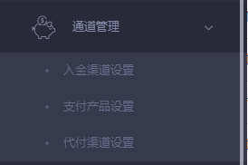  
详细的产品设置在****入金渠道设置****里面  
****支付产品设置****只是一个分类，共商户提交的时候用  
也会在用户管理---》指定里面展示  
****代付渠道设置****  
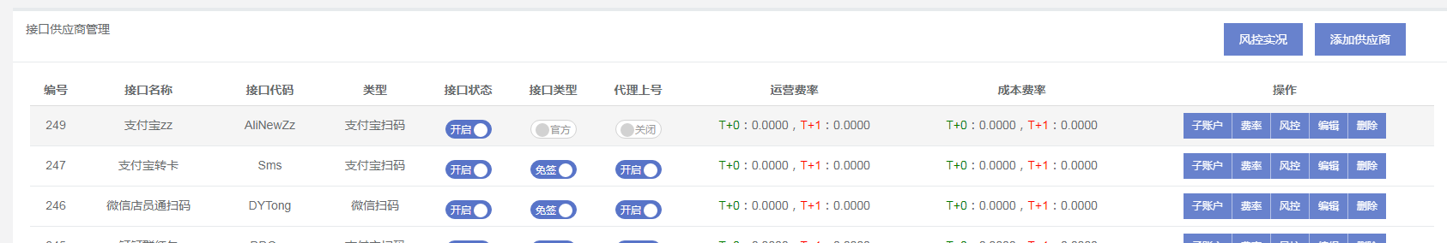  
这里可以子账户 包括设置通道的费率 还有风控等

说明： 用户设置那里也可以设置用户的费率！如果用户那里没有设置费率，将读取这里通道设置的费率  
如果用户那里设置的有费率，将优先读取用户那里的设置！